# Práctica 1: Una vez que conoces el significado de la pila LAMP, documenta la instalación de la misma en Ubuntu.

* Instalación apache2

Sudo apt-get install apache2

* Instalación de Mysql-server

Sudo apt-get install mysql-server

* Instalación de PHP

Sudo apt-get install php7.4

* Comprobación de Apache2

Service apache status

* Comprobación de Mysql

Sudo service mysql status

# Práctica 2.- Realiza y documenta la creación de Servidores Virtuales por nombre y por IP en Ubuntu haciendo uso de Apache.

* Vamos a la ruta cd var/www y creamos 2 directorios dentro y nuestro html

Mkdir



* Dentro de “1asir2” ponemos un index.html

Nano index.html

<html>

<head>

<title> Indice 1ASIR2</title>

</head>

<body>

<p> Hola</p>

</body>

</html>

Lo mismo con el otro directorio de 2asir2

* Vamos a la siguiente ruta

Cd /etc/apache2/sites-available

* Creamos el archivo de configuración

Nano asir1.conf

<VirtualHost 172.20.6.12:80>

ServerName 1asir2.es

ServerAdmin root@1asir2.es

ServerAlias www.1asir2.es

DocumentRoot /var/www/1asir2

DirectoryIndex index.html

</VirtualHost>

<VirtualHost 172.20.6.12:80>

ServerName 2asir2.es

ServerAdmin root@2asir2.es

ServerAlias www.2asir2.es

DocumentRoot /var/www/2asir2

DirectoryIndex index.html

</VirtualHost>

* Activamos los dos archivos de configuración

a2ensite 1asir2.conf

a2ensite 2asir2.conf

* Accedemos al fichero de host y lo configuramos de la siguiente forma para que resuelva el nombre

Nano /etc/hosts

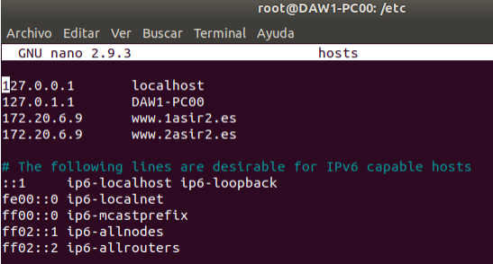

* Verificamos la configuración de los puertos

Nano /etc/apache2/port.conf

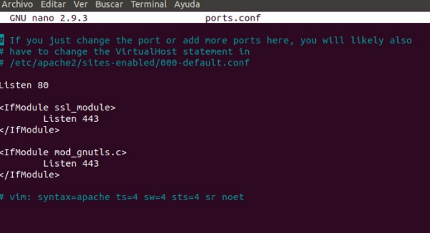

* Reiniciamos el servicio

Service apache2 restart

* Para crear una pagina que acceda por otro puerto

Repetimos todo lo anterior pero hay que cambiar el .conf por el puerto correspondiente y añadir la línea listen + el puerto en el archivo de port.conf